5.4.15字符串连接函数strncat

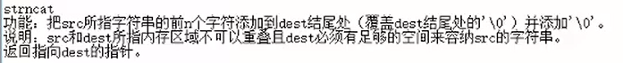
示例代码如下图：

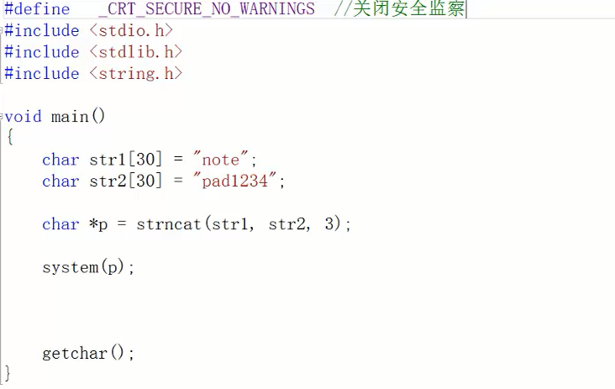

结果如图：
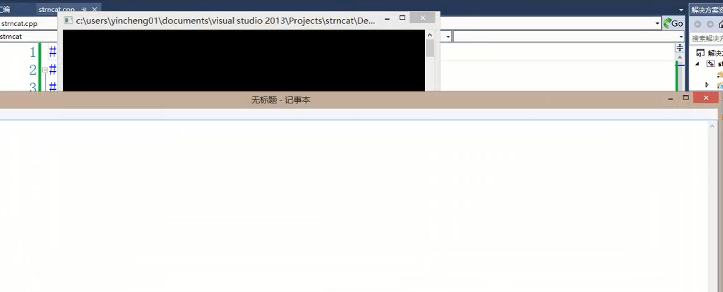

弹出记事本结果证明正确运行

